# 智能网关设备使用说明

目录

1.网关应用环境 2

2.设备介绍 5

2.1 智能网关设备介绍 5

2.1.1 K210 7

2.1.2 ESP32 9

2.1.3 无线驱动接收器和温湿度传感器 11

2.2 主要功能 12

2.2.1 测量温湿度 12

2.2.2 AI图像处理 13

2.2.3 AI音频处理 13

2.2.4蓝牙配置参数 14

2.3 软件开发 14

2.4 工作环境 14

3.网关使用说明 16

3.1 上电 17

3.2 设备初始化 18

3.2.1 ESP32初始化 18

3.2.2 K210初始化 19

6.3 模型移植 19

6.3.1下载Mx-yolov3 19

6.3.2找到配置环境程序 20

6.3.3安装python3.7.4 21

6.3.4安装依赖包和预训练权重 21

6.3.5安装CUDA和cudnn 22

6.3.6开始训练 26

6.3.7模型转换 29

6.3.8将模型导入K210 30

6.3.9注意事项 31

6.4 查看传感器信息 32

6.5 为接收器添加或解绑传感器 34

6.5.1 collector操作 35

6.5.2 sensor操作 37

6.6 故障排除 39

# 1.网关应用环境

图1 网关应用环境

图1为整个网关的应用环境，网关主要提供数据采集的功能。网关工作时，由服务器通过无线网络或者通过蓝牙向ESP32发送需要配置的参数，ESP32将参数转发给K210，k210对相应的参数进行修改。同时k210控制挂载在其身上的传感器采集数据并收集，并且交由ESP32上传到服务器。工业二级节点管理系统读取服务器中的数据，并且在WEB端或者小程序端展示。

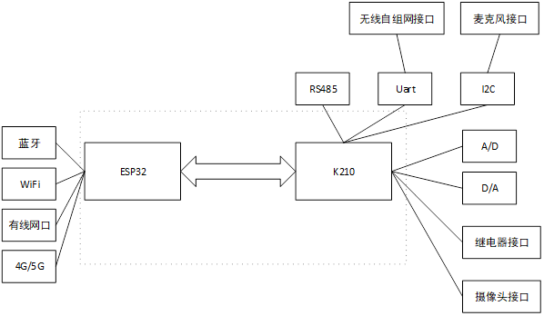

图2 网关整体架构

网关整体架构图如图2所示。智能网关设备搭载勘智K210与ESP32,配有USB接口，继电器接口,摄像头接口，模数转换接口，数模转换接口，RS485串口通信接口，数模转换接口，有线网卡接口，DHT11温湿度传感器接口。可以扩展多种传感器，实现多种传感参量的采集功能。

K210上具有UART和I2C等外设，温湿度传感器通过UART与K210通信，K210与ESP32之间的通信也是通过UART，麦克风则通过I2C挂载在K210上以传输声音，K210还可以通过摄像头接口连接摄像头获取图像数据。此外，K210还连接了模数转换，数模转换，继电器等接口，用以实现不同的功能。ESP32具有WiFi和蓝牙模块，可以采用蓝牙或者无线网络的方式与服务器进行通信。此外ESP32还具有有线网络接口，必要时可以使用有线网络接口进行通信以确保稳定性。



图3 网关架构图

整个工业互联网主动标识智能网关架构如图3所示，网关主要是由ESP32,K210,摄像头，接收器Collector和温湿度传感器Sensor组成。K210定时要求Collector测量温湿度，Collector向对应的Sensor发送命令，并且接收结果并发送给K210，K210再将其发送给ESP32。同时K210中的人脸检测模型分析摄像头捕捉到的画面是否有人，有人则拍照并发送给ESP32。同时对于一些参数的设置可以通过小程序连接ESP32的蓝牙，再由ESP32发送给K210。

# 2.设备介绍

## 2.1 智能网关设备介绍

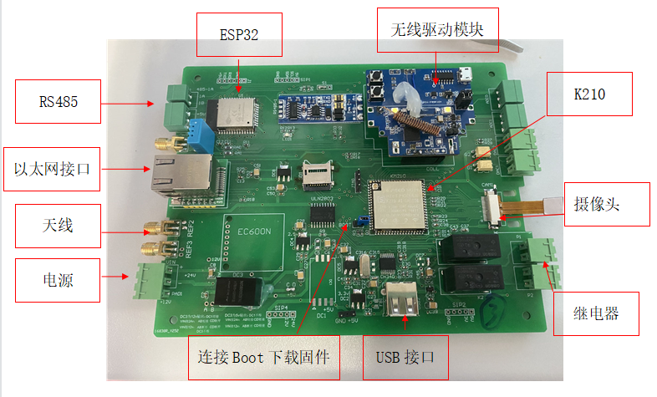

图4 智能网关设备内部构造

图4是智能网关设备内部构造图，智能网关设备搭载勘智K210与ESP32,配有USB接口，继电器接口,摄像头接口，模数转换接口，数模转换接口，RS485串口通信接口，数模转换接口，有线网卡接口，DHT11温湿度传感器接口。可以扩展多种传感器，实现多种传感参量的采集功能。下表是板载接口一览表。

|  |  |  |
| --- | --- | --- |
| 接口名称 | 功能 | 特点 |
| 24PIN DVP摄像头接口 | 连接摄像头 | 支持OV2640、5640、OV7740 |
| 串口通信接口 | 实现RS-485串口通信 |  |
| 模数转换接口 | 实现模数转化 |  |
| USB接口 | 通用串行接口 |  |
| 继电器接口 | 使用继电器SRA05DC控制开关 | 触点切换电流20A  3C额定电压范围  36V以下 |
| 温湿度传感器接口 | 使用DHT11采集温湿度 | 供电电压：3.3~5.5V DC  输 出：  单总线数字信号  测量范围：  湿度20-90%RH， 温度0~50℃ |
| 有线网络接口 | 使用HUB-W5500连接有线网络 |  |
| MicroSD卡槽 | 可外接sd卡 |  |
| 数模转换接口 | 实现数模转换 |  |

**表1 板载接口一栏**

|  |
| --- |
|  |
|  |  |

### 2.1.1 K210

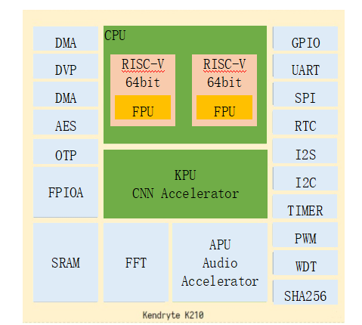

图5 K210内部构造图

K210全称为勘智K210,是嘉楠科技自主研发的一款采用RISC-V处理器架构，具备视听一体、自主IP内核与可编程能力强三大特点，模块内置64位双核处理器芯片，拥有8M的片上SRAM，在AI机器视觉、听觉性能方便表现突出，内置多种硬件加速单元(KPU、FPU，FFT等)，支持机器视觉与机器听觉多模态识别，可广泛应用于智能家居、智能园区、智能能耗和智能农场等场景。

K210功耗仅为0.3W，典型设备功耗1W，算力1TOPS，灵活适配边缘侧场景的需求；芯片自带SRAM和离线数据库，可在设备本地完成数据的处理和存储。

K210的核心神经网络加速器KPU基于自主研发，本地处理人脸检测与识别、人脸防伪、图像识别与分类等机器视觉任务，实现了在智能能耗、智能园区、智能家居和智能农业等场景的部署应用。

K210搭载FPIOA可编程阵列，根据实际需求烧录不同算法，轻量化指令集架构和完善的工具链，支持主流深度学习框架，大幅降低开发门槛。

|  |  |
| --- | --- |
| **K210 芯片基本参数** | |
| 内核 | RISC-V Dual Core 64bit, with FPU |
| 主频 | 400MHz （可超频至600MHz） |
| SRAM | 内置8M Byte |
| 图像识别 | QVGA@60fps/VGA@30fps |
| 语音识别 | 麦克风阵列(8mics) |
| 网络模型 | · 支持YOLOv3  · Mobilenetv2  · TinyYOLOv2  · 人脸识别等 |
| 深度学习框架 | 支持TensorFlow \ Keras \ Darknet \ Caffe 等主流框架 |
| 外设 | FPIOA、 UART、 GPIO、 SPI、 I2C、I2S、 TIMER |

|  |  |
| --- | --- |
| 视频处理 | · 神经网络处理器(KPU)  · FPU满足IEEE754-2008标准  · 音频处理器(APU)  · 快速傅里叶变换加速器(FFT) |

### 2.1.2 ESP32

[ESP32](https://so.csdn.net/so/search?q=ESP32&spm=1001.2101.3001.7020)是上海乐鑫科技推出的一款高度集成的WIFI＆蓝牙双摸物联网芯片，其拥有双核32位mcu，主频最高为240MHz。

ESP32 性能稳定，工作温度范围达到 –40°C 到 +125°C。集成的自校准电路实现了动态电压调整，可以消除外部电路的缺陷并适应外部条件的变化。

ESP32 将天线开关、RF balun、功率放大器、接收低噪声放大器、滤波器、电源管理模块等功能集于一体。ESP32 只需极少的外围器件，即可实现强大的处理性能、可靠的安全性能，和 Wi-Fi & 蓝牙功能。

ESP32 专为移动设备、可穿戴电子产品和物联网应用而设计，具有业内高水平的低功耗性能，包括精细分辨时钟门控、省电模式和动态电压调整等。

ESP32 可作为独立系统运行应用程序或是主机 MCU 的从设备，通过 SPI / SDIO 或 I2C / UART 接口提供 Wi-Fi 和蓝牙功能。

|  |  |
| --- | --- |
| **ESP32模块** | |
| 主控 | ESP32-D0WDQ6 |
| 主频 | CPU 正常工作速度为 80 MHz，最高可达 240 MHz |
| SRAM | 520KB，最大支持 8 MB 片外 SPI SRAM |
| Flash | 最大支持 16 MB 片外 SPI Flash |
| 无线协议 | 2.4G WiFi+双模蓝牙(BT&BLE4.2) |
| WiFi标准 | 支持 802.11 b/g/n/d/e/i/k/r 等协议，速度高达150 Mbps |
| WiFi频率 | 2.4~2.5 GHz |
| 天线 | PCB板载天线 |
| 外设 | GPIO、ADC、DAC、SPI、I²C、I²S、UART 等 |

### 2.1.3 无线驱动接收器和温湿度传感器

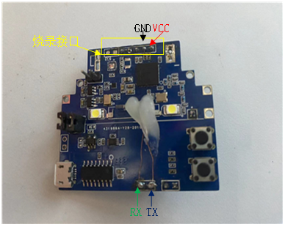

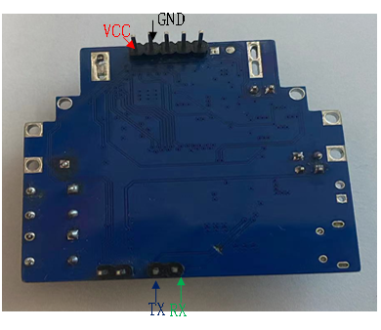

图6 无线驱动Collector硬件

无线驱动模块的collector硬件图如上，主要功能是与K210相互通信，接收上位机的命令并通过无线下发给sensor，将sensor返还的传感数据信息发还给上位机。

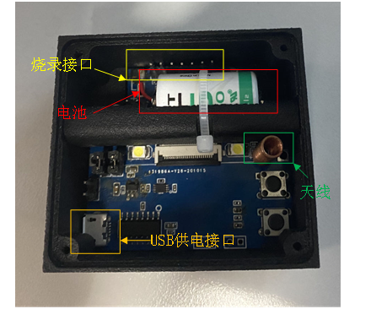

图7 无线驱动sensor硬件

无线驱动模块的sensor硬件图如上，Sensor接收到命令后，执行并获取到传感参量，通过无线向collector传送获取到的结果。sensor部分配有电池槽，可通过电池供电。

## 2.2 主要功能

K210是一块具有强大算力的AI芯片，可以高性能的进行卷积神经网络运算。同时自身搭载多种外设和传感器接口，实现多种传感参量的采集功能。此外还可以通过搭载其他外设实现更多的功能。下面介绍智能网关可以实现的几个主要功能。

### 2.2.1 测量温湿度

Sensor通过 zigbee 与Collector通信，Collector通过UART与K210通信。在第一次上电并初始化完成后，会自动进行一次测温。测温时K210通过UART向Collector发送测量温湿度的命令，Collector会对加入自身网络的所有Sensor发送测量温湿度的命令，接收之后依次返回给K210。K210再按照规定的通信协议将数据整理好后发送给ESP32，再由ESP32发送给系统。用户可以预先设定好上报温度的周期，当时间达到一个周期后会进行一次上报。

用户可以预先设定不同温度对应的告警等级，当定时测量的温度需要告警时，K210会要求Camera拍摄一张现场照片，紧接着K210会按照规定的通信协议将该照片和告警信息整理好后发送给ESP32，再由ESP32发送给系统。

### 2.2.2 AI图像处理

K210具备机器视觉能力,是零门槛机器视觉嵌入式解决方案.它可以在低功耗情况下进行卷积神经网络计算，该芯片可以实现以下机器视觉能力:基于卷积神经网络的一般目标检测，基于卷积神经网络的图像分类任务，人脸检测和人脸识别，实时获取被检测目标的大小与坐标，实时获取被检测目标的种类等。

### 2.2.3 AI音频处理

语音信号处理（Speech Signal Processing）简称语音处理，是用以研究语音发声过程、语音信号统计特性、语音自动识别、机器合成以及语音感知等处理技术的总称。现代的语音处理技术都以数字计算为基础，借助微处理器、信号处理器或通用计算机加以实现，因此也称数字语音信号处理。

k210具备机器听觉能力，芯片上自带高性能麦克风阵列音频处理器,可以进行实时声源定向与波束形成。该芯片可以实现以下机器听觉能力:声源定向、声场成像、波束形成、语音唤醒、语音识别。

### 2.2.4蓝牙配置参数

待完善

## 2.3 软件开发

|  |  |
| --- | --- |
| 芯片操作系统 | FreeRTOS、RT-Thread等 |
| 开发环境 | MaixPy IDE、PlatformlO IDE、Arduino IDE等 |
| 编程语言 | C，C++，MicroPython |

## 2.4 工作环境

为了保证智能网关正常工作同时保证安全性，特此给出电路正常工作的工作环境。

|  |  |
| --- | --- |
| 外部供电电压需求：9.0V ~ 24V | 外部供电电压需求：9.0V ~ 24V |
| 外部供电功率需求：>3W | 外部供电功率需求：>3W |
| 温升：<30K | 温升：<30K |
| 工作温度范围：-20℃ ~ 70℃ | 工作温度范围：-20℃ ~ 70℃ |

|  |
| --- |
|  |
|  |  |

# 3.网关使用说明

|  |  |
| --- | --- |
|  |  |

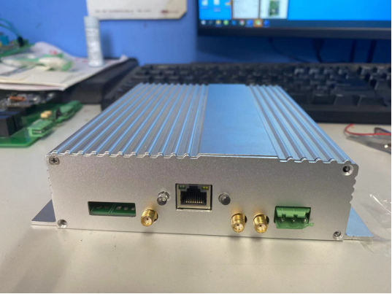图8 网关俯视图

图9 网关左视图

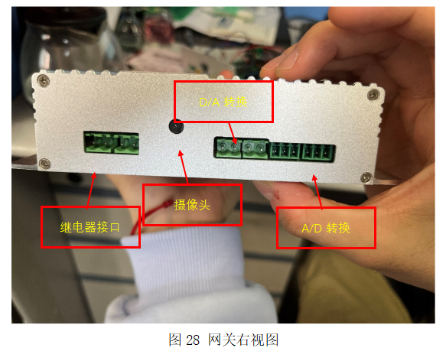

图10 网关右视图

## 3.1 上电

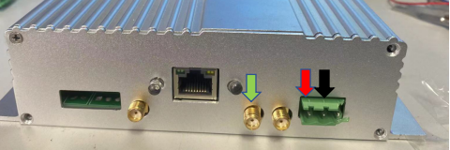 使用12v电源，在电源接口处上电，红色为正极，黑色为负极，如图所示。为了保证传感器正常工作，需要将天线连接到绿色箭头位置。

图11 正负极和天线位置示意

成功上电后，以太网接口下会有红灯亮起，以及接口右侧红led

|  |
| --- |
|  |
|  |  |

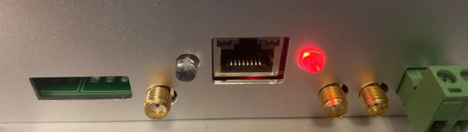灯闪烁。

图11 成功上电

## 3.2 设备初始化

### 3.2.1 ESP32初始化

|  |
| --- |
|  |
|  |  |

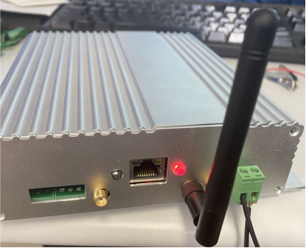上电后首先进行esp32的初始化，红灯闪烁表示正在连接wifi，红灯常亮表示连接成功并且初始化完毕。

图12 WIFI连接成功

### 3.2.2 K210初始化

在ESP32初始化完成或者上电30秒以后，k210将进行初始化，初始化摄像头以及无线驱动接收器，查询加入该接收器的传感器数量以及设备ID。成功后接口左侧绿色LED灯将会常亮。至此设备就初始化成功并且正常运行。会根据预先设置的定时时间采集温湿度，以及捕捉人脸并上传。

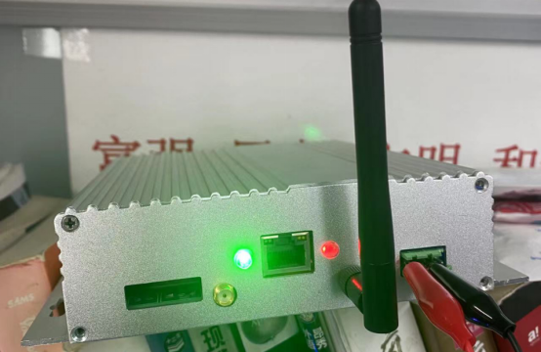 图13 K210初始化成功

## 3.3 模型移植

如果需要其他的模型，可以自行训练并移植到K210內。

### 3.3.1下载Mx-yolov3

根据提供的网盘链接https://pan.baidu.com/s/1atOE_WzZgMpKQUV9dBVfzw 提取码：2333 下载安装Mx-yolov3以及可能用到的文件。

### 3.3.2找到配置环境程序

|  |
| --- |
|  |
|  |  |

|  |
| --- |
|  |
|  |  |

在安装路径中打开文件夹，打开环境配置，运行环境配置.exe。

### 3.3.3安装python3.7.4

注意：如果此前安装过其他版本的python，一定要先卸载、删除干净，不然后面Mx-yolov3训练时会报错。



这两个都要卸载。

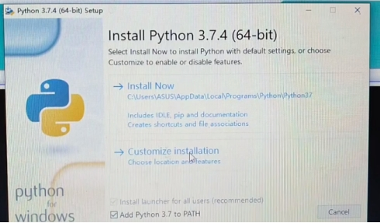

点击安装Python3.7.4会弹出python的安装界面，不要更改路径，一定要按默认路径安装，其他的直接确认就可以。

### 3.3.4安装依赖包和预训练权重

点击安装python依赖库和预训练权重，会弹出终端窗口自动安装，如果出现报错，应该检查python3.7.4是否安装在默认路径上。

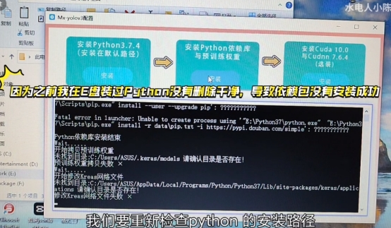

如果某个文件夹没有，直接在指定位置建一个。成功后会提示Python依赖库安装成功。

### 3.3.5安装CUDA和cudnn

点击安装cuda和cudnn后弹出一个文件夹，首先安装cuda。

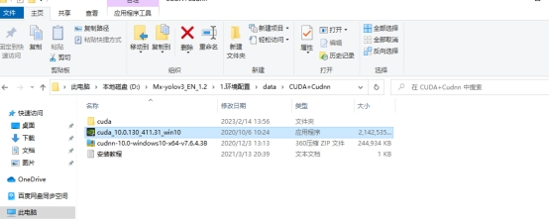

双击安装包打开，并设置一个安装文件的解压路径。等待安装。

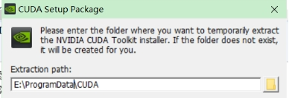

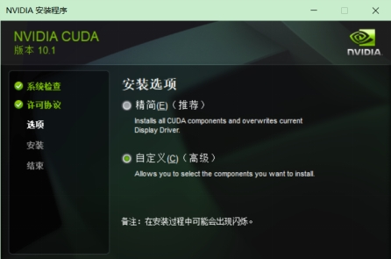

安装选择自定义安装，只安装跟CUDA相关的就可以了。

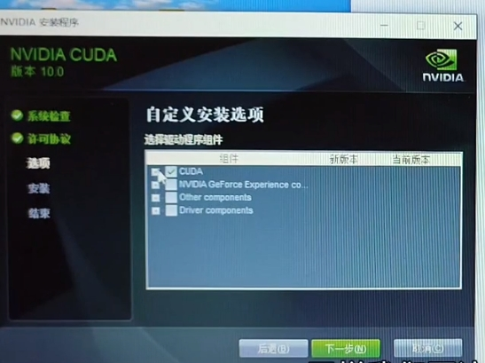

安装路径一定要记住，后面还会用。

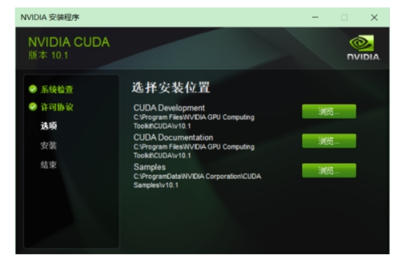

安装完成后检查环境变量中是否有以下几个。

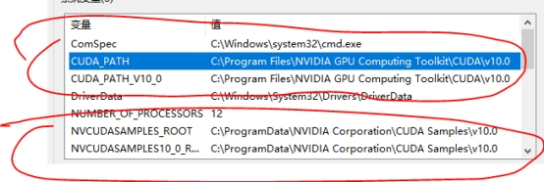

以及系统变量中的path里是否有这三个。

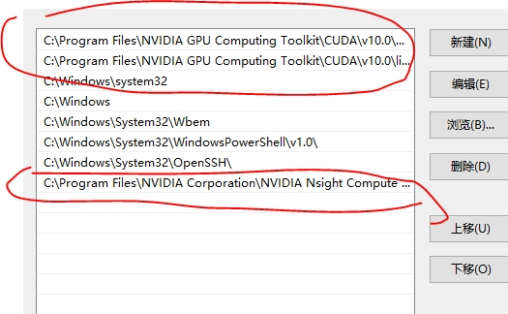

|  |
| --- |
|  |
|  |  |

没有的话自行添加。可以打开cmd输入如下指令测试是否成功，如图所示即为成功。

|  |
| --- |
|  |
|  |  |

将这个文件解压

|  |
| --- |
|  |
|  |  |

将里面的文件全部放入之前要记下的cuda的安装目录里即可。

|  |
| --- |
|  |
|  |  |

### 3.3.6开始训练

网络选择 yolo2 mobilenet，训练次数自行设置，选择训练集图片地址和训练标签地址，点击自动提取便会自动得到种类名称，再点击计算anchor。如果没有标注需要使用工具箱中的labellmg进行手动标注，生成xml文件。建议把训练集文件夹和xml文件夹放在同一目录下。

|  |
| --- |
|  |
|  |  |

|  |
| --- |
|  |
|  |  |

如果已经有txt格式的label，可以使用txt_xml.py将其转化为xml格式。

使用方法：首先确定好label中的类别分别代表什么，然后打开txt_xml.py，在字典中对标签的类别进行更改。

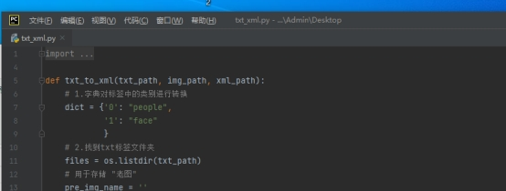

之后打开cmd，输入python（空格）a（空格）b（空格）c（空格）d

其中a为txt_xml.py的绝对路径，b为label的绝对路径，c为训练集图片的绝对路径，d为xml的保存路径

例：python C:\Users\hasee\Desktop\txt_xml.py E:\train\trainpeople\lables E:\train\trainpeople\train E:\train\trainpeople\xml‬‬‬‬‬‬‬‬‬‬‬‬

成功转化后会在指定的位置生成xml文件。

完成上述准备后点击开始训练，等待训练结束即可。

训练完成后会自动弹出模型文件的文件夹，其位置为安装目录下的Model_file中。

完成训练后可以点击测试模型来观察训练效果如何。通过更改训练集同一目录下的Train_data\Test_img中的图片来更改测试集。

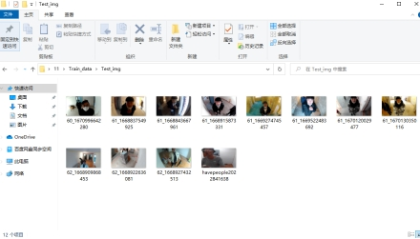

|  |
| --- |
|  |
|  |  |

### 3.3.7模型转换

|  |
| --- |
|  |
|  |  |

点击转换模型，选择tflite格式的模型，选择模型输出的路径，再选择量化图片的路径，一般使用训练集图片即可，完成后会生成一个kmodel格式的模型。训练完成后不能直接放到K210中，需要使用change.py进行转化，使用方法为打开cmd, 输入python+空格+change.py的绝对路径+空格+要转化模型的绝对路径，如python C:\Users\hasee\Desktop\change.py C:\Users\hasee\Desktop\训模型\2.kmodel。转换成功后会在模型的目录下生成一个名称为原型名+‘_be’的kmodel模型。

### 3.3.8将模型导入K210

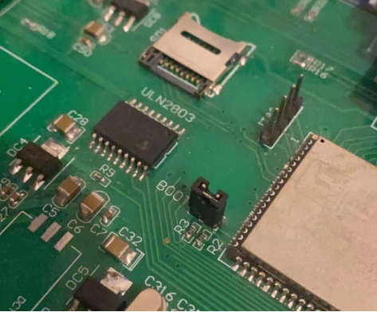

导入模型以及烧录固件都需要将boot短接，如果要连接ide则不需要。

使用官方的kflash._gui.exe进行烧录。

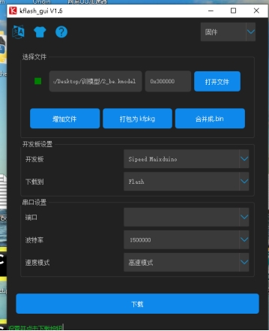 选择要烧录的模型，地址一定要设置为0x300000，后续读取模型的时候也要从这个地址读取。然后选择开发板，下载的位置，串口，波特率等，点击下载即可。

### 3.3.9注意事项

1.目前测试可以运行的只有yolo2，Yolo v3训练的模型在K210上的部署不是很顺利，即使使用Kmodel V4，情况仍然如此，yolo5本人转换后也不成功。

2 如果想要尝试，请前往<https://github.com/kendryte/nncase/releases>下载最新的模型转换工具，目前只支持tflite，onnx，caffe格式的模型。

3. K210 的RAM大小有限，注意控制下模型的大小，如由需要尽量使用minimum版本的固件。

## 3.4 查看传感器信息

|  |
| --- |
|  |
|  |  |

|  |
| --- |
|  |
|  |  |

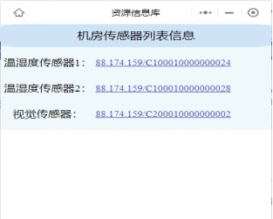 网关默认绑定了两个温湿度传感器和一个视觉传感器，扫描盒子上的二维码即可查看该网关绑定的所有传感器，以及它们采集的数据信息。

如图所示。可以查看某一个温湿度传感器采集的具体温湿度信息以及变化曲线。

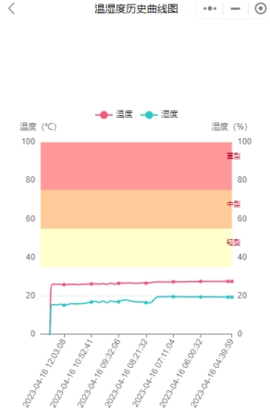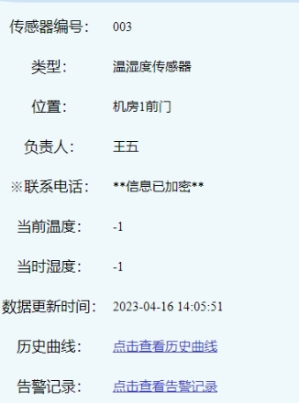

|  |
| --- |
|  |
|  |  |

|  |
| --- |
|  |
|  |  |

|  |
| --- |
|  |
|  |  |

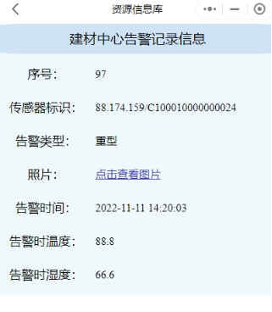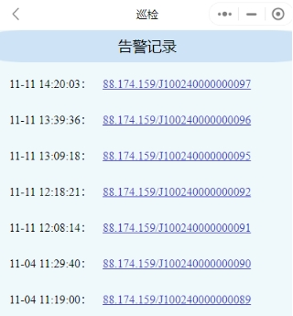

## 3.5 为接收器添加或解绑传感器

如有需要可以手动为collector绑定或者解绑传感器。

### 3.5.1 collector操作

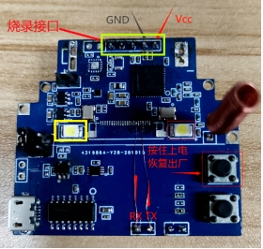

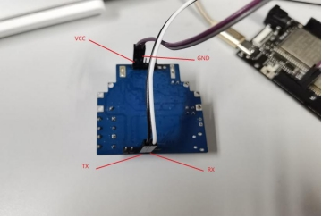

Collector正反面

1 解绑（进入出厂状态）

烧写程序后程序启动，或按住红框按键上电，进入出厂状态。Collector在出厂状态，进行一些初始化操作，建立网络，此时红框LED灭，初始化完成后，红框LED亮。注意，解绑只能全部解绑。

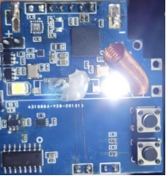

2 建立网络

已建立网络后，无需再次建立，断电再上电后初始化时间短，表现为上电后红框LED即亮。

3 绑定新传感器

网络建立后，默认状态下，是不允许设备加入网络的，join permit 为off，这时可按下红框按键，切换join permit为on，同时红框LED闪烁，允许加入网络。

待所有设备加入网络后，可以再次按下红框按键，切换join permit为off，红框LED停止闪烁，为常量，也可以不切换为off。

4 指示灯含义

黄框LED默认状态为灭，当collector接收到上位机的命令时，点亮黄框LED，同时执行相应命令，执行完成后，黄框LED灭。

### 3.5.2 sensor操作

|  |
| --- |
|  |
|  |  |

|  |
| --- |
|  |
|  |  |

sensor外观

|  |
| --- |
|  |
|  |  |

|  |
| --- |
|  |
|  |  |

|  |
| --- |
|  |
|  |  |

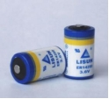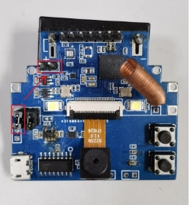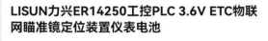 如果是电池供电，需要使用如下电池。并将下方跳线帽接到上方，如图所示

1 出厂状态

烧写程序后程序启动，或按住红框按键上电，进入出厂状态。此时会解绑原来绑定的collector。

2 寻找网络状态

Sensor上电后，如果没绑定collector或者找不到绑定的collector，红框LED会闪烁，为寻找网络状态。

3 成功加入网络

如果未绑定，会自动选择一个允许加入的collector绑定。当成功加入网络后，红框LED停止闪烁，常亮。

4 sensor受控状态

Collector可以接收上位机命令，控制红框LED的状态，加入网络后为亮，以后状态由collector控制。

黄框LED默认状态为灭，当sensor接收到collector的命令时，点亮黄框LED，同时执行相应命令，执行完成后，黄框LED灭。

## 3.6 故障排除

正常工作情况下，红灯和绿灯常亮。为了保障系统正常运行，本网关配备了看门狗以此来应对潜在的死机问题。下面列出了一些异常状态下的指示灯以及可能的解决方法。

|  |  |  |
| --- | --- | --- |
| 指示灯 | 原因 | 解决方法 |
| 绿灯不亮，红灯闪烁 | ESP32未成功连接到WIFI。 | 检查WIFI密码，用户名是否正确，WIFI是否开启，距离是否太远。 |
| 绿灯亮，红灯闪烁 | WIFI异常断开 | 检查WIFI状态，距离是否太远，或手动重启。 |
| 绿灯不亮，红灯常亮 | 1.K210未初始化完成  2.K210死机。 | 1.等待K210初始化  2.手动重启，或等待看门狗自动重启 |
| 正常工作状态下，小程序中查看不到传感器采集的信息 | WIFI已连接，但是无法上网。 | 检查网络状态 |

此外，电压问题会导致ESP32无法连接到WIFI，需要保证ESP32的工作电压在4-5V之间，如果不满足需要更换变压器。